**新 书 推 荐**

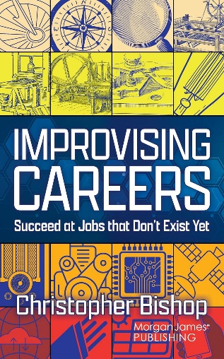**中文书名：《即兴职业：在尚不存在的工作中取得成功》**

**英文书名：IMPROVISING CAREERS: Succeed at Jobs that Don't Exist Yet**

**作 者：Christopher Bishop**

**出 版 社：Morgan James Publishing**

**代理公司：Waterside/ANA/Jessica Wu**

**页 数：180页**

**出版时间：2025年6月**

**代理地区：中国大陆、台湾**

**审读资料：电子稿**

**类 型：职场励志**

**内容简介：**

**《即兴职业》并非脱离实际的学术研究成果，而是作者克里斯托弗·毕晓普（Christopher Bishop）根据自己成功从事八种不同职业的亲身经历撰写的。**

纳米药剂师？月球导游？机器人伦理顾问？增强现实内容设计师？量子算法程序员？这些工作现在听起来可能很陌生，但假以时日就会为人熟知。职场世界正在发生变革。

根据世界经济论坛《2020年未来就业报告》（*The Future of Jobs 2020*），在未来十年里，超过十亿劳动者将面临因机器人、自动化和人工智能而失业的风险。为了让当今的学习者能够探索未来职场蕴含的巨大机遇，《即兴职业》为读者提供了塑造并利用即将到来的技术创新的方法。借助毕晓普这本实用指南中的深刻见解和社会历史视角，人们可以为21世纪中叶可能从事的各类工作做好准备。

他的“未来职业工具包”包含三个主要部分——“声音（VOICE）”“天线（ANTENNA）”和“网络（MESH）”，能帮助读者更好地规划和执行自己非线性、多模式的职业道路，并提供了一个系统化、可扩展、可重复、具有灵活性的框架，用于应对当下和未来的职业生涯。

**作者简介：**

**克里斯托弗·毕晓普（Christopher Bishop）**是一位TEDx演讲者、前IBM员工、前巡回摇滚音乐人、未来职场顾问、深度科技主持人、量子主题播客主持人，同时也是大学关于未来职场的客座讲师。作为一名非线性多模式职业者，他至今已拥有八段不同职业经历。基于自身非典型的职业道路，克里斯开发了一个名为“如何在尚不存在的工作中取得成功”的讲座及研习班，旨在帮助当今的学习者在21世纪全球无边界的职场中顺利前行。他经常在纽约大学斯特恩商学院、乔治敦大学、哥伦比亚大学以及伦敦政治经济学院等知名学府，还有企业环境中举办未来职业相关的讲座和研习班，深入剖析前沿技术对商业和职业发展的影响。克里斯重拾摇滚艺人的角色，在《经济学人》举办的众多活动以及全球各类科技大会上担任主持人和小组讨论主持人。在“量子科技播客”（*Quantum Tech Pod*）节目中，他采访顶尖量子公司的高管层。作为量子经济发展联盟（QED - C）的活跃成员，克里斯在劳动力技术咨询委员会中发挥着关键作用。他目前居住在康涅狄格州的威尔顿。

**《即兴职业：在尚不存在的工作中取得成功》**

第1章：为何写这本书？

第2章：重新思考现代工作

第3章：从雕刻长矛到量子算法：几个世纪以来世界是如何演变的

第4章：为太阳能帆船和可吞咽机器人的未来做好准备：一切始终都与技术有关

第5章：开始谈正事

第6章：连点成线：看似不可能的学科交叉

第7章：像天才一样思考：给下一代博学者的启示

第8 - 11章：未来职业工具包

第12章：长远展望

后记：我的故事——凭借德语文学学位探索八种不同职业

**感谢您的阅读！**

**请将反馈信息发至：版权负责人**

**Email**：[**Rights@nurnberg.com.cn**](mailto:Rights@nurnberg.com.cn)

安德鲁·纳伯格联合国际有限公司北京代表处

北京市海淀区中关村大街甲59号中国人民大学文化大厦1705室, 邮编：100872

电话：010-82504106, 传真：010-82504200

公司网址：[http://www.nurnberg.com.cn](http://www.nurnberg.com.cn/)

书目下载：<http://www.nurnberg.com.cn/booklist_zh/list.aspx>

书讯浏览：<http://www.nurnberg.com.cn/book/book.aspx>

视频推荐：<http://www.nurnberg.com.cn/video/video.aspx>

豆瓣小站：<http://site.douban.com/110577/>

新浪微博：[安德鲁纳伯格公司的微博_微博 (weibo.com)](https://weibo.com/1877653117/profile?topnav=1&wvr=6)

微信订阅号：ANABJ2002

